SUPL
ČTVRTEK 16. 3.
Nepřítomni: PASTÝŘÍK
Nepřítomné třídy:
DOZOR / ŠATNY / 7:30 – 8:00: AIMOVÁ
DOZOR / ŠATNY / VELKÁ PŘESTÁVKA: KLABAN

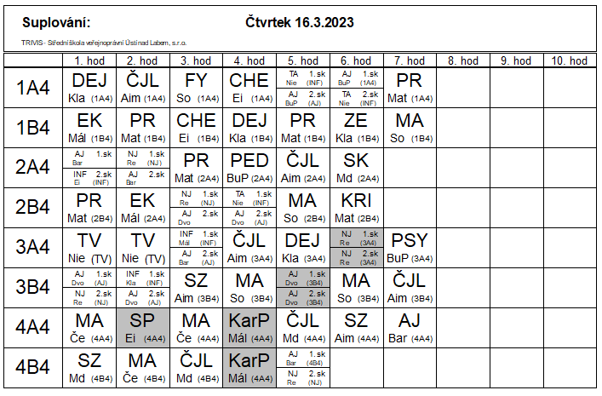

SUPL
PÁTEK 17. 3.
Nepřítomni: KLABAN, BARTONÍČEK
Nepřítomné třídy: 2A4 (EXKURZE)
DOZOR / ŠATNY / 7:30 – 8:00: PASTÝŘÍK
DOZOR / ŠATNY / VELKÁ PŘESTÁVKA: BURDOVÁ
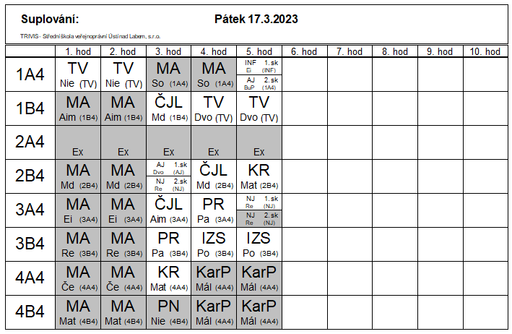
4AB4 – KarP – workshop / seminář Můžeš podnikat 4A4
MATEMATICKÝ KLOKAN:
